年 班
姓名：

當天使飛過人間
〈觀後感，動動腦時間〉

一、你喜歡主角嗎？
二、你會想要擁有牠嗎？
為什麼呢？

三、你相不相信「天使」的存在？



我相信的理由：


我不相信的理由：
四、為什麼這本書的書名要取為「當天使飛過人間」？

如果要你替這本書取書名的話，你會取什麼樣的名字呢？

五、你認為這本書的特色在哪裡？

為何作者用一片羽毛來表示？

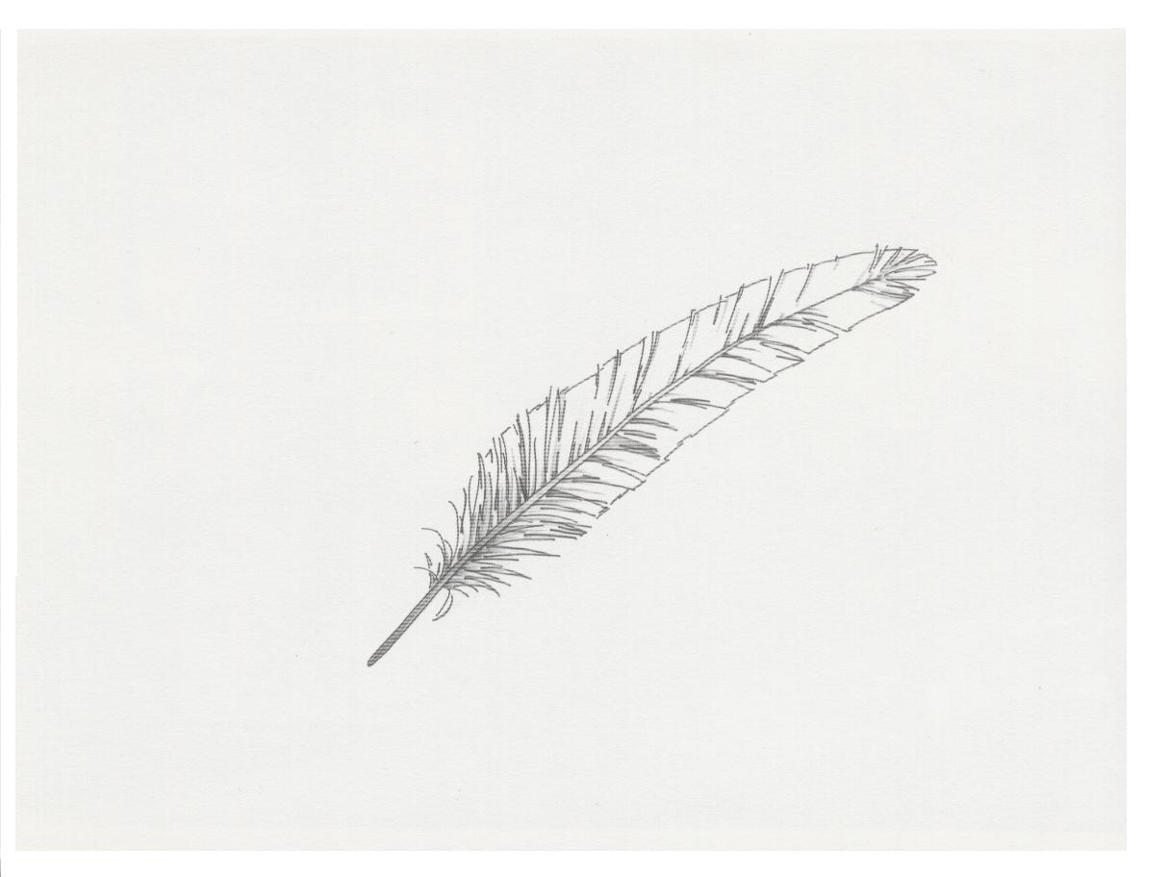

六、在書中，我們曾看到一隻體積非常龐大的鯨魚，請問你：牠是哪一種鯨魚呢？ 〈 〉

《鯨魚小百科》
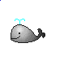
１、鯨魚在動物學的分類上，牠是屬於哪一類動物？〈 〉
２、牠用哪一種呼吸器官呼吸？〈 〉
那麼牠在水中如何進行呼吸？

３、牠的飲食屬性是哪一類？請勾選
肉食性 草食性
雜食性 濾食性
４、通常牠都吃些什麼？

５、鯨魚的蹤跡，通常出現、分布在那裡？

６、為什麼鯨魚無法在陸地上生活？

７、請查資料，將書中那隻具大的鯨魚的特色、簡介寫下來。
名稱：
體積： 重量：
顏色： 牙齒：
嘴巴：
骨格：
棲息地：
其他：
８、近年來，在臺灣海域附近常有鯨豚擱淺的事件發生，請問如果我們在海邊看到這樣的事情發生時，我們應該如何處理呢？

七、為什麼主角牠會被撞到呢？

１、牠們在馬路上奔跑的行為對不對？

２、牠們這樣的行為所造成的後果，可以事先避免或預防嗎？〈 〉
如果可以的話，應該要如何做呢？


八、這本書的故事最後結局跟你所寫的
一樣嗎？

九、如果要改寫這本書，你最想改的部份是哪一段情節？

你會怎麼改呢？


請你參考資料畫出一隻你喜歡的鯨豚模樣吧！

